机器视觉复习总结
- 数字图像
- 距离
距离变换：给出图像中的每个像素与某个图像子集的距离，变换结果在子集元素位置处的像素值为0，邻近像素具有较小值，离子集越远数值越大。
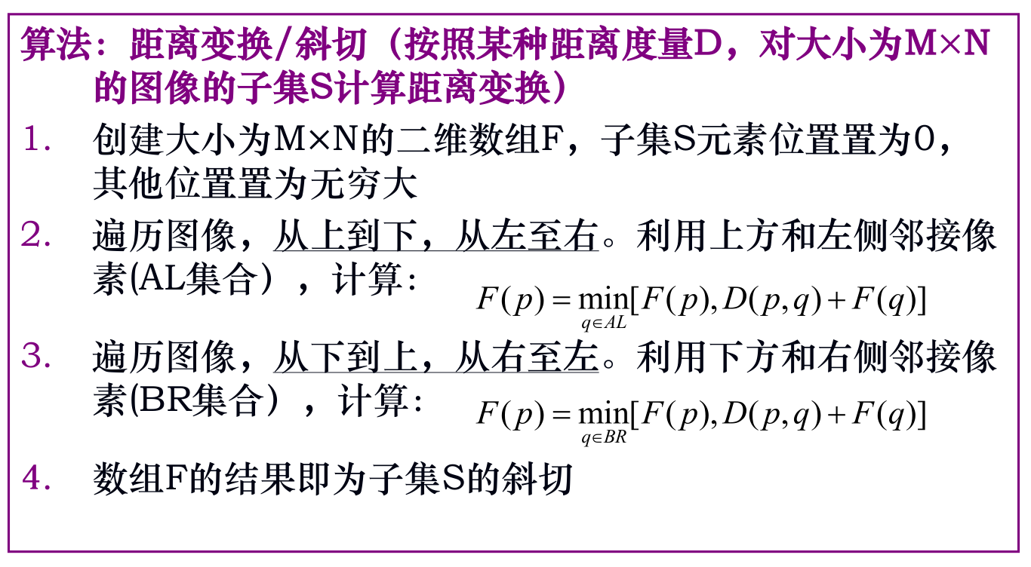
实例应用：形态学骨架变化。骨架点是距离背景最远的点（局部极大值）。 注意找好前景和背景，一般前景为白色，背景为黑色；距离计算时，子集置0，其余置∞，表示距离远近。

- 边缘，裂缝边缘，边界
边缘是图像上亮度变化剧烈的地方，方向与梯度方向垂直，大小与梯度相等；
裂缝边缘是物体表面因裂纹或细缝导致的细小不连续的亮度变化区域，方向指向亮度增大的方向，幅值是相关像素对亮度差的绝对值；
边界：内部边界是其自身的像素集合，其中的每个点具有一个或多个区域R外的邻接点；外部边界是区域的背景的边界。

- 直方图
图像中各个亮度值出现的概率，一幅k阶图像的直方图由具有k个元素的一维数组表示。（k=$2^{b}$，b一般为8）。
计算：构造一维数组，对图像的每个像素值，累加对应灰度级的计数后归一化。

- 对比度
物体亮度的平均值与背景亮度的比值。

- 噪声
白噪声：具有常量的功率谱，强度不随频率的增加而衰减。如高斯噪声：白噪声+高斯分布；
加性噪声$g(m,n)=f(m,n)+noise(m,n)$;
乘性噪声$g(m,n)=f(m,n)+f∗noise(m,n)$;
信噪比$SNR=\frac{信号贡献平方和}{噪声贡献平方和}=\frac{F}{E}=\frac{\sum{{f(m,n)}^{2}}}{\sum{{noise(m,n)}^{2}}}$

- 彩色图像
色彩模型：RGB,CMYK;HSB/HSV;YIQ/YUV

- 数学原理
- 线性移不变系统
线性：齐次性和叠加性，如图像加权融合，反例：中值滤波。
移不变：响应与输入位置无关，如高斯模糊，卷积核的移动等，反例：形态学中的膨胀腐蚀。
实例：成像系统。线性叠加：成像系统对多光源的响应等于各光源单独响应的叠加；齐次性：弱光条件下，传感器响应与光强成正比；移不变性：光学模糊如离焦、像差在图像不同区域的表现一致，传感器噪声在空间上统计均匀。
- 狄拉克分布/单位冲激函数
对所有x,y≠0，都有$δ(x,y)=0,\int_{−∞}^{+∞}{\int_{−∞}^{+∞}{δ(x,y)}dxdy=1}$
抽样性质（筛选性）：
$$\int_{−∞}^{+∞}{\int_{−∞}^{+∞}{f(x,y)δ(x−a,y−b)}dxdy=}f(a,b)$$
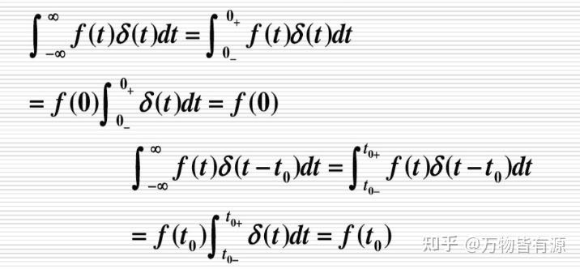
实例：点扩散函数(PSF)成像系统对理想点光源,即狄拉克δ函数的响应。
- 卷积
- 一维
公式：连续$g(t)=f(t)∗h(t)=\int_{−∞}^{+∞}{f(τ)h(t−τ)dτ}$
离散$g(n)=f(n)∗h(n)=\sum_{k=−∞}^{k=+∞}{f(k)∗h(n−k)}$
物理意义：$τ$时刻输入的信号$f(τ)$在t时刻对系统产生的响应的叠加求和。一个有助于理解的比喻：有一个平静的湖（相当于一个线性时不变系统），首先定义你把一块1斤重的石头（相当于单位激励）扔到湖里使湖中央持续产生的振幅（相当于单位激励输出）是函数g(t)，而你扔的石头的重量（相当于输入）是函数f(t)。然后你不断往湖里扔石头，其中在某个时刻tn扔了一块重量为f(tn)的石头，你想知道这块石头在tm时刻（tm>=tn）产生的振幅，怎么算呢？当然是f(tn)*g(tm-tn)了，为什么是g(tm-tn)？因为这块石头在时刻tn之前还没被扔到湖里啊！那么你把tm时刻前扔过的所有石头在tm时刻产生的振幅加起来∑ f(tn)*g(tm-tn) [tn=0~tm]，得到的就是tm时刻湖中央的总振幅，这就是卷积！
计算：反转$→$相乘$→相加$
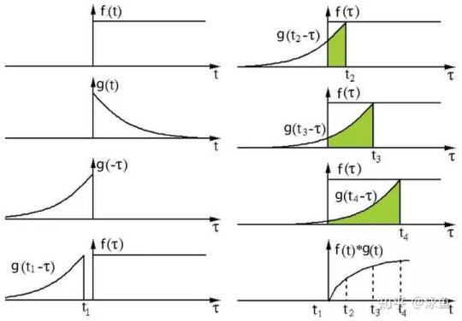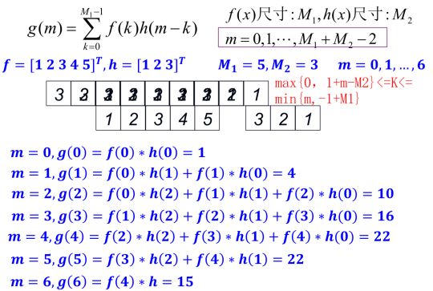
连续 离散
- 二维
公式：连续$g(x,y)=f(x,y)∗h(x,y)=\int_{−∞}^{+∞}{\int_{−∞}^{+∞}{f(a,b)h(x−a,y−b)dxdy}}$
离散$g(m,n)=f(m,n)∗h(m,n)=\sum_{−∞}^{+∞}{\sum_{−∞}^{+∞}{f(a,b)h(m−a,n−b)}}$
物理意义：（a,b)点输入信号在(x,y)点产生的响应的叠加求和。
计算：反转$→$相乘$→相加$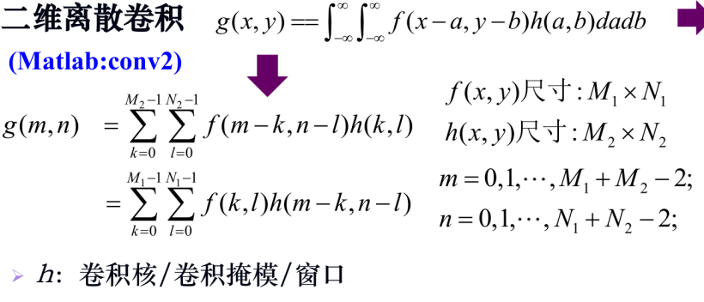

- 性质
交换律：$f∗h=h∗f$
结合律:$(f∗h_{1})∗h_{2}=f∗(h_{1}∗h_{2})$
微分交换律:$\dot{f∗h}=\dot{f}∗h=f∗\dot{h}$
- 原始卷积vs图像滤波卷积vs深度学习卷积
①原始卷积
填充方式：通常补零（Zero-padding）以覆盖所有位移；
输出尺寸：若f长度为N，g长度为M，输出长度为N+M-1。
②图像滤波卷积
填充方式：镜像填充和零填充；
输出尺寸：输入输出尺寸一致；
互相关Cross-Correlation：不反转（但仍称卷积），如下：
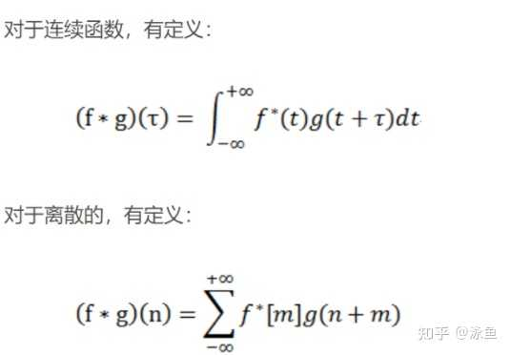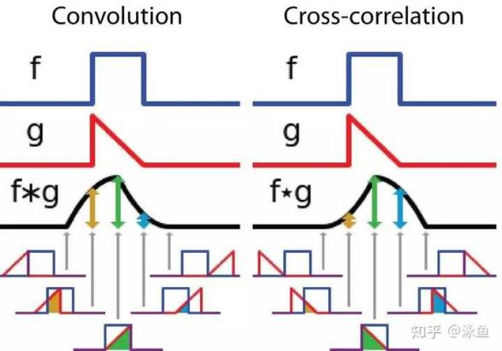

③深度学习卷积CNN
填充方式：Same保持尺寸，自动计算填充量；Valid无填充，尺寸缩小；
输出尺寸：$W_{out}=\left\lfloor \frac{W_{in}+2P−K}{S}\right\rfloor +1$,其中P为填充大小，K为核大小，S为步长；
- 傅里叶变换
- 一维
信号转化：时域$→$频域
公式：正变换$F(ω)=\int_{−∞}^{+∞}{f(t)e^{−iωt}dt}$
反变换$f(t)=\frac{1}{2π}\int_{−∞}^{+∞}{F(ω)e^{iωt}}dω$
物理意义：正变换得到输入的时域信号向频率基函数$e^{iωt}$的投影，反应对应频率分量的强度和相位（利用正交性，同时复数内积计算时取共轭，故正变换的指数部分为负）；反变换得到所有基函数的加权求和实现重构。
- 二维
信号转化：空间域$→$频域
公式：正变换$F(u,v)=\int_{−∞}^{+∞}{\int_{−∞}^{+∞}{f(x,y)e^{−2πi(ux+vy)}}}dxdy$
反变换$f(x,y)=\int_{−∞}^{+∞}{\int_{−∞}^{+∞}{F(u,v)e^{2πi(ux+vy)}}}dudv$
物理意义：正变换为输入的空间域信号向频率基函数$e^{2πi(ux+vy)}$的投影，反应对应频率分量的强度和相位；反变换为基函数的加权求和实现重构。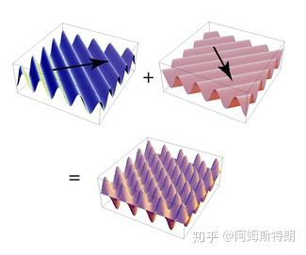
注：①u为水平频率，v为垂直频率，指一幅分辨率$M×N$的图像范围内，信号在水平（垂直）方向变化的周期数，不是单位像素内变化的周期数。如：在$128×128$的图像中作频率为$\frac{1}{32}$的横向正弦波，对应u=128×$\frac{1}{32}$=4，v=0
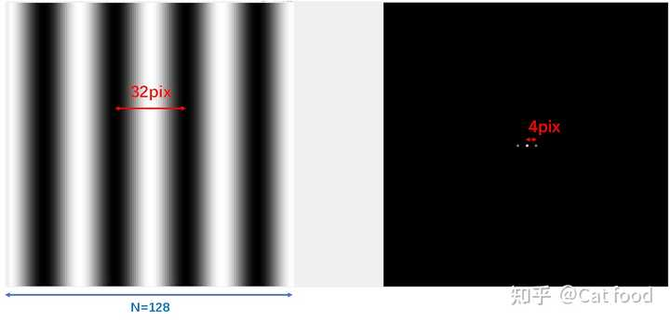
②$e^{2πi(ux+vy)}$为复指数二维平面波基函数，沿波向量(u,v)传播，等相位线与波的传播方向垂直，如上左图为频率u=4，v=0的空域图，右图为对应的中心化后的频谱，频谱中心化如下：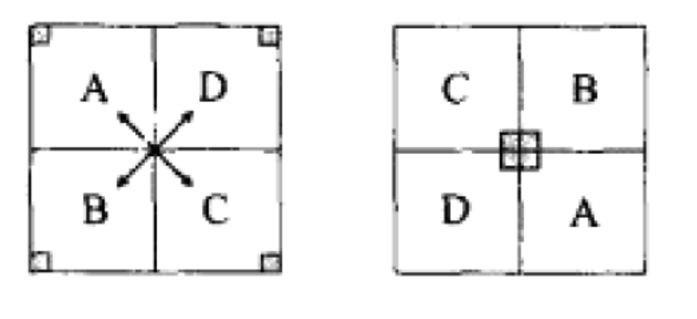
fftshift，利用傅里叶变换的周期性

③二维频率域K-Space：$F(u,v)$得到对应频率的幅值和相位信息，用两个二维矩阵分别保存，幅值矩阵对应频谱图，中心为低频，四周为高频。
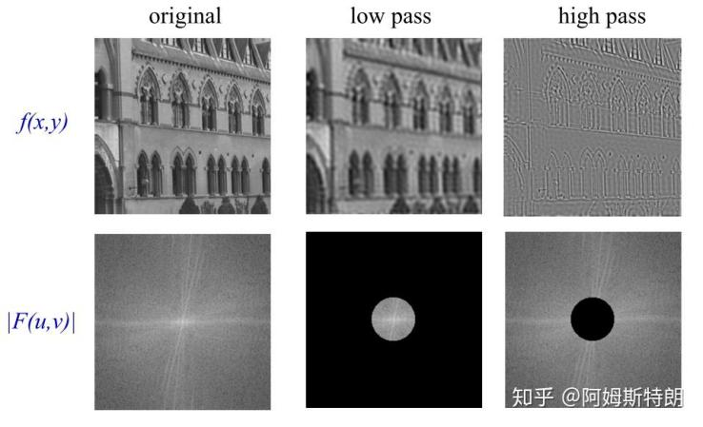

c.性质
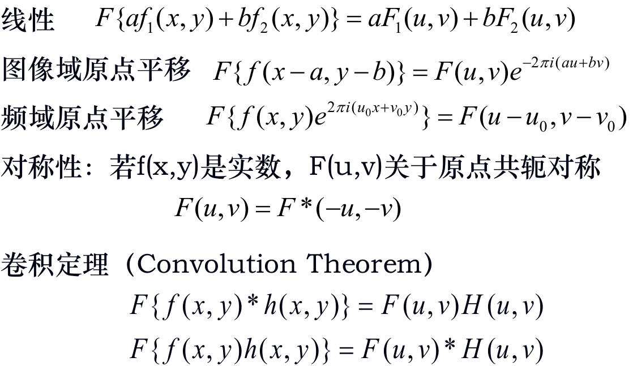

- 离散傅里叶变换DFT

- 图像预处理
- 像素亮度变换：和像素本身的性质有关
亮度校正：主要针对整体亮度值，传统与位置无关，但自适应校正或者平场校正等和位置有关
灰度级变换：包括了亮度校正，可处理整体亮度值，局部对比度等，与位置无关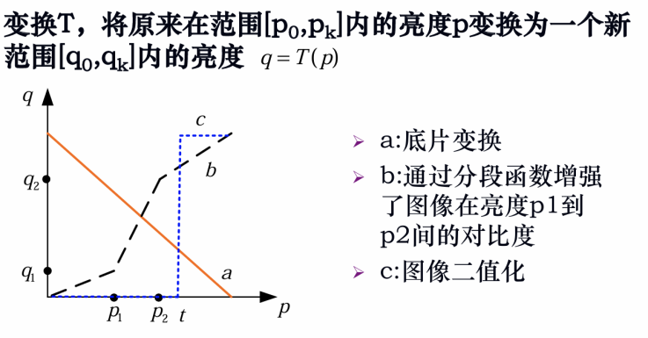
直方图均衡化histeq
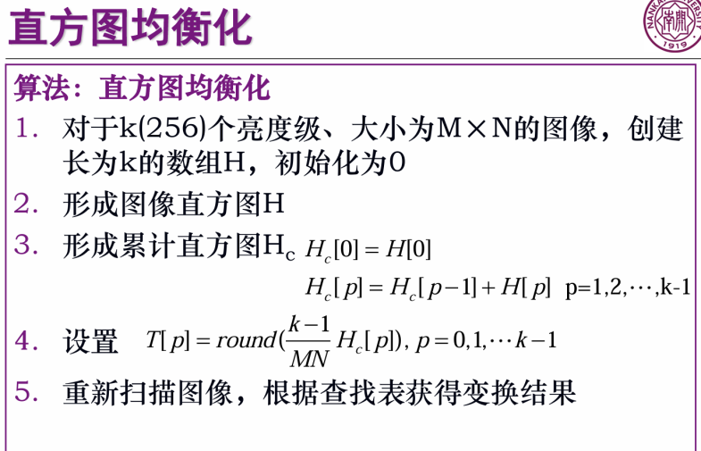

- 几何变换
像素坐标变换：双线性变换、仿射变换、旋转变换、缩放变换
亮度插值：对偶思路：原图像的栅格坐标$(x_{0},y_{0})$经过几何变换T一般得到的 $({x'}_{0},{y'}_{0})$不是整数值，需估计变换后图像的栅格处的亮度值，利用对 偶性，对变换后的图像栅格坐标进行像素坐标逆变换T’，得到其在 原图像中对应的位置，对原图像进行亮度插值。
方法：最近邻插值、双线性插值、线性插值
- 图像平滑
均值滤波blur：线性滤波；
高斯滤波GaussianBlur：线性滤波，旋转对称性/各向同性；
限制数据有效性下的平均：非线性滤波，设定允许进行平均的数据范围；
中值滤波medianBlur：非线性滤波，对去除脉冲、椒盐噪声有效
- 边缘检测
概念：图像上灰度的不连续点，或者是灰度变化剧烈处；
数学表达：信号一阶微分最大点/两阶微分过零点；
基本方法：①设计平滑滤波器h，计算一阶微分滤波器h'和两阶微分滤波器h''。 先进行平滑滤波是因为边缘检测本质上是检测高频分量，而噪声也 为高频，故须对噪声进行滤波处理；
②检测$f∗h^{'}$的局部最大值或的$f∗h^{''}$的过零点。
类型：微分滤波器（连续）
差分滤波器（离散）：一阶差分：Robert、Prewitt、Sobel
二阶差分：LoG
Canny边缘检测：最优化准则：①检测标准，最大信噪比准则SNR
②定位标准，最优过零点准则
③单响应标准
最优滤波器：高斯一阶微分滤波器。将图像与二维高斯函数做 卷积再沿梯度方向微分
双阈值技术
算法流程：①二维高斯滤波
②计算梯度，进行非极大值抑制NMS
③滞后阈值化处理
④对递增的标准差重复处理
四、二值图像处理
1.图像阈值化
最优阈值化：迭代的最优阈值选择：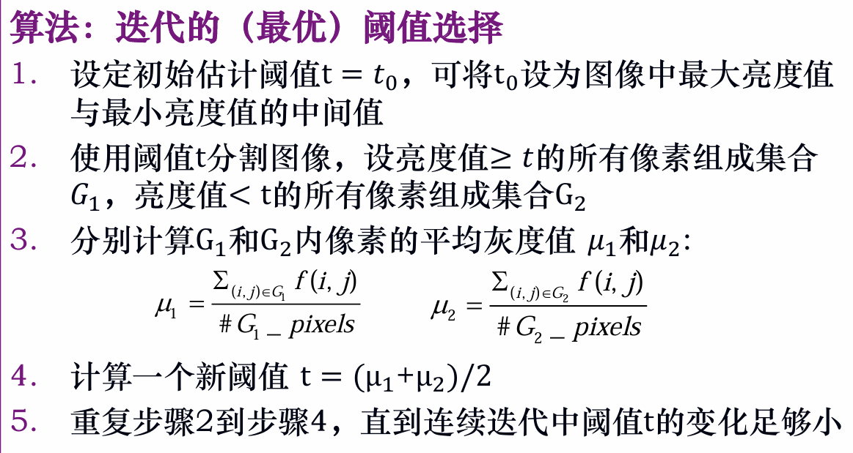
OTSU阈值选择：
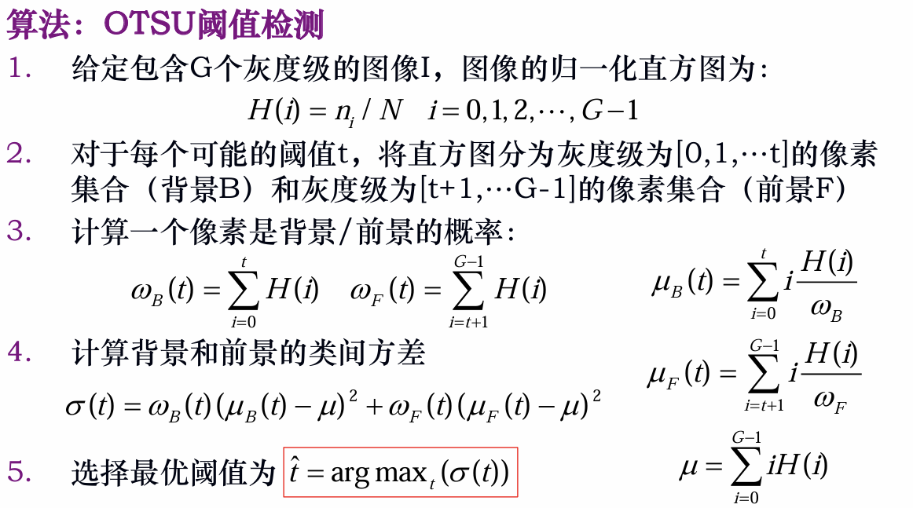
- 二值图像边界跟踪findContours、drawContours
内边界跟踪：①从左到右，从上到下，找到一个新区域的像素作为边界的初始点， dir为前一个边界元素到当前边界元素的前一个移动方向；
②按照逆时针方向搜索当前像素的3×3邻域，从以下的方向开始 搜索邻域：4邻接跟踪：(dir+3)mod 4； 8邻接跟踪：(dir+7)mod 8（dir为偶数），(dir+6)mod 8（dir为奇数）。找到的第一个 与当前像素值相同的像素是一个新的边界元素，更新dir数值
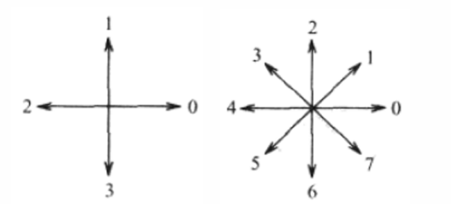
③如果当前的边界元素等于第二个边界元素，且前一个边界元素等 于初始点，则停止；否则，重复第3步
外边界跟踪：由所有4邻接跟踪区域内边界搜索过程中测试过的非区域像素组成
扩展边界跟踪
- 二值图像形态学
膨胀dilated
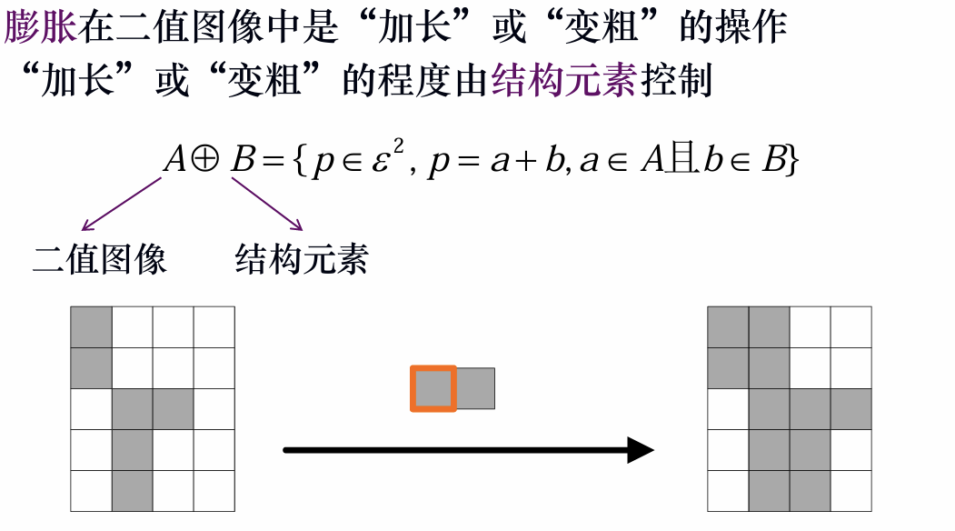
腐蚀eroded
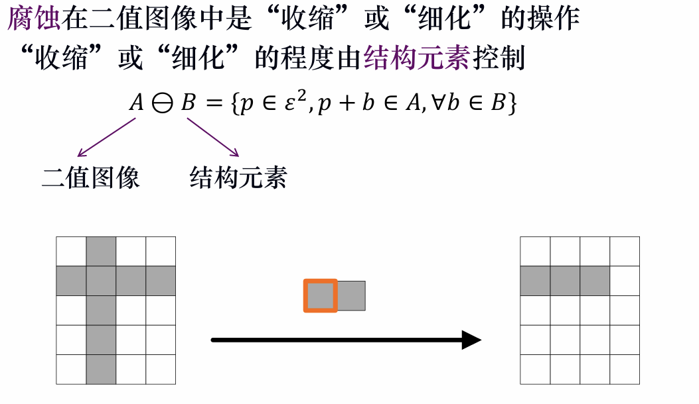
击中击不中变换bwhitmiss
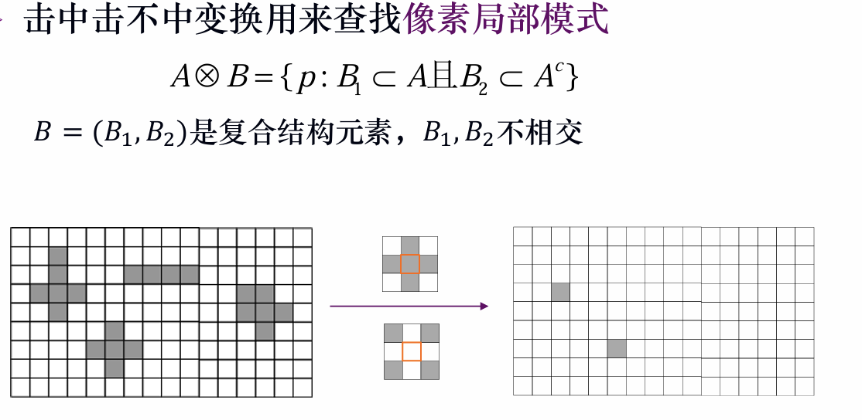
开运算imopen
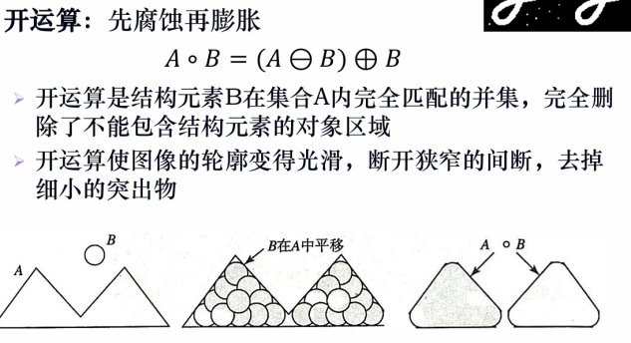
闭运算imclose
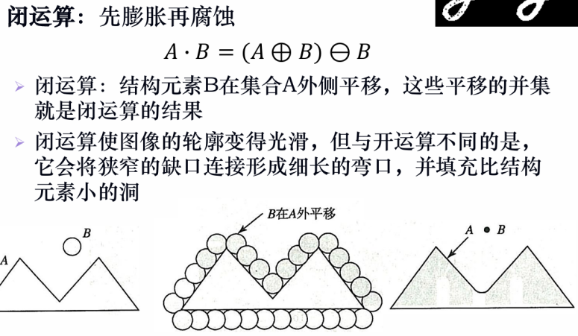
形态学梯度：膨胀结果与腐蚀结果之差
顶帽变换：原图像与开运算之差
黑帽变换：闭运算与原图像之差
形态学重构：标记、掩膜、结构元素

- 特征检测
- 角点检测
步骤：
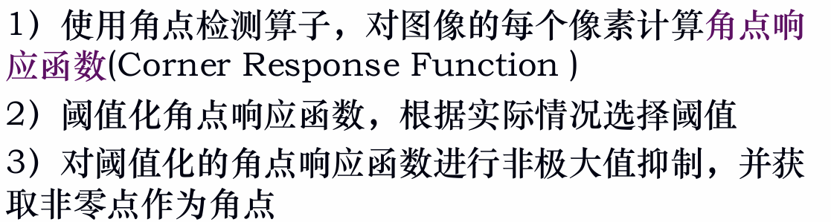
Moravec角点检测：
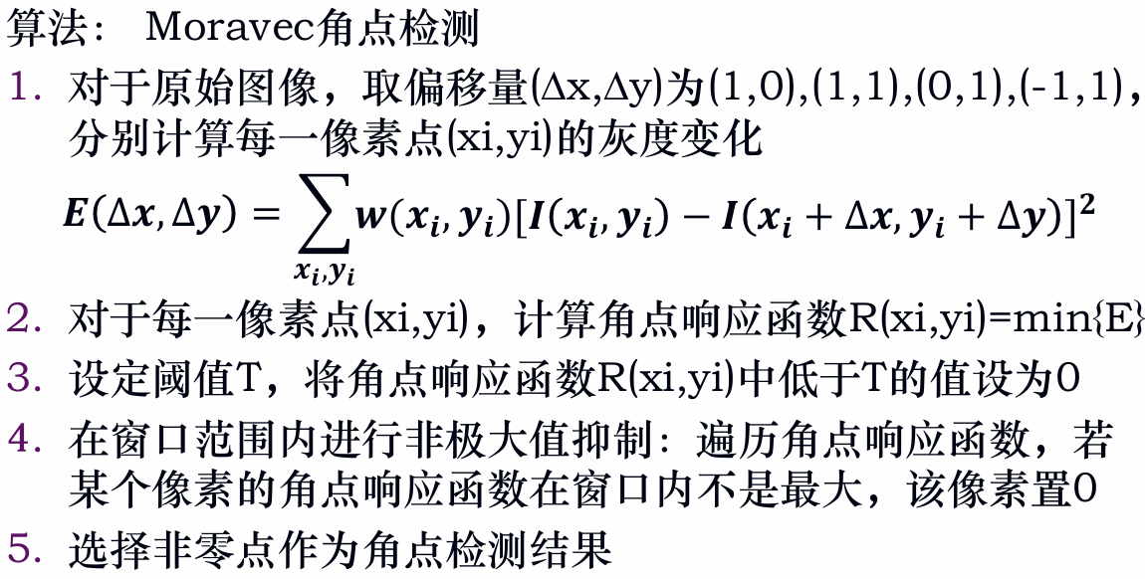
Harris角点检测cornerHarris：
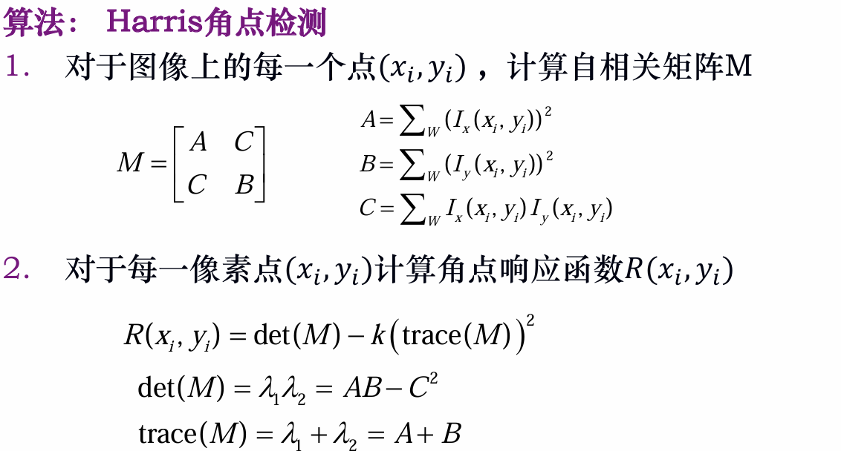

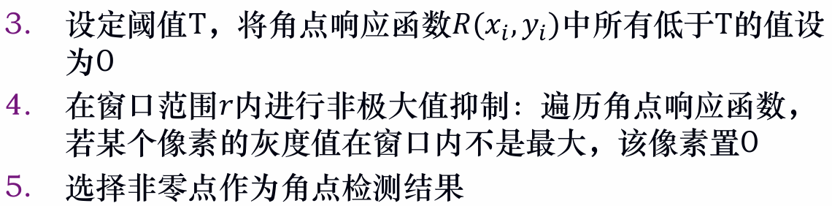
特点：①计算简单
②提取的特征均匀合理
③对旋转，亮度变化、噪声等稳定
④不具有尺度不变性
二者之间区别：
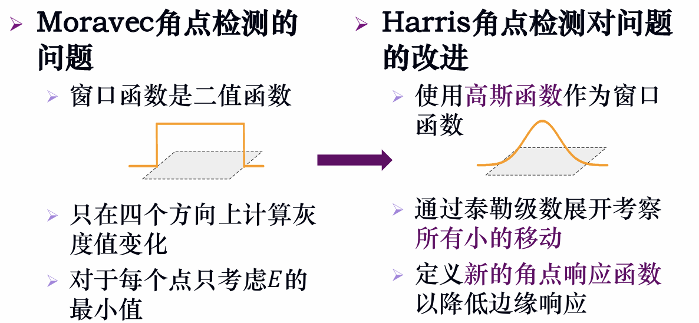
- SIFT特征检测
步骤：
①构建图像金字塔buildPyramid：
高斯金字塔：对原始图像进行高斯模糊和下采样
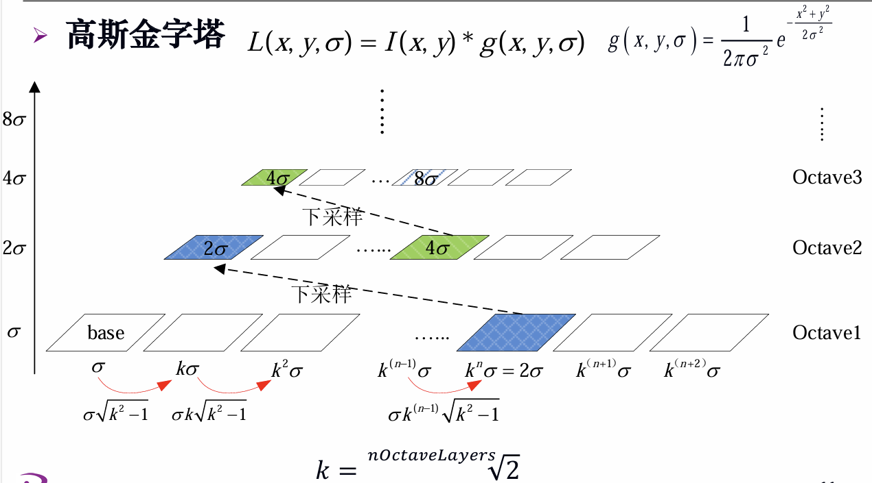
nOctaves为图像金字塔组数，与图像大小有关；
在高斯金字塔中，每组图像数为 nOctaveLayers+3，高斯金字塔总图像数为nOctaves*(nOctaveLayers + 3)
DoG金字塔
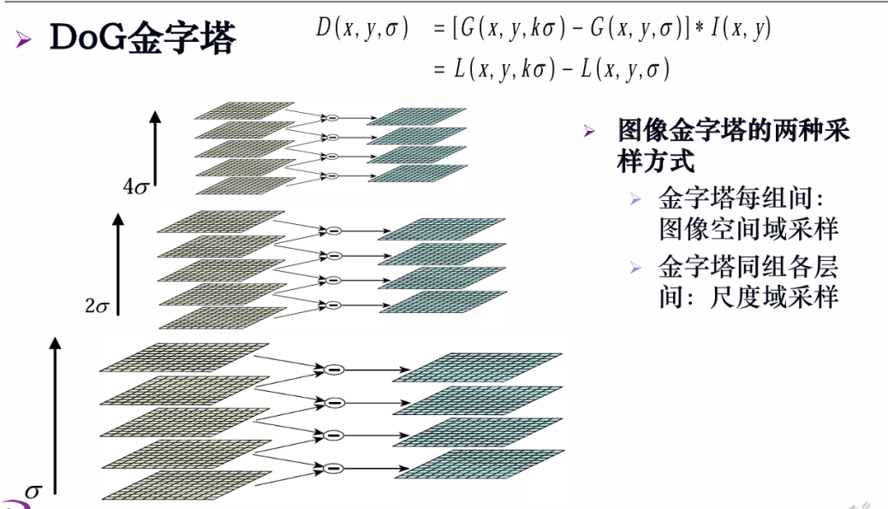
nOctaveLayers为DoG金字塔中，金字塔每组可检测特征的层数；
在DoG金字塔中，每组图像数为 nOctaveLayers+2，DoG金字塔 总图像数为nOctaves*(nOctaveLayers + 2）；
②检测极值点findScaleSpaceExtrema
在DoG金字塔中，将当前点与立方体周围的26个点（与其同尺度的8个相邻点-二维图像空间、上下相邻尺度对应的9×2个点-尺度空间）进行比较，检测局部极大/极小值；
③精确定位特征点adjustLocalExtrema
精确定位极值点:
设采样极值点为原点，对采样极值点的三维二次函数D（x,y,$σ$)进行二阶泰勒级数展开，令其一阶导数为零，得精确极值点
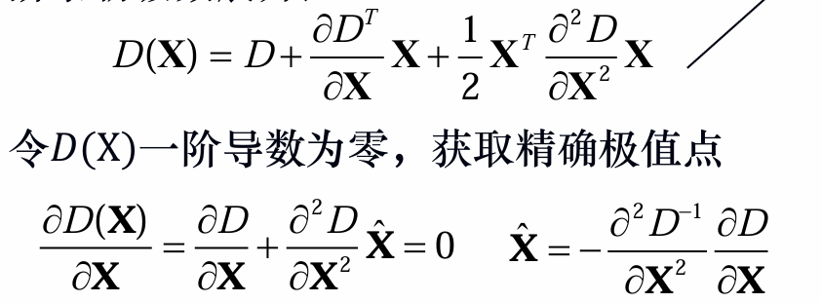
如果X在任何方向上大于0.5，表示极值点更接近另一个采样点，在该点重复计算；
去除不稳定特征点：抛弃$|D(X)|$（DoG金字塔中对应的是差值）过小的点
去除边缘响应过大的极值点：
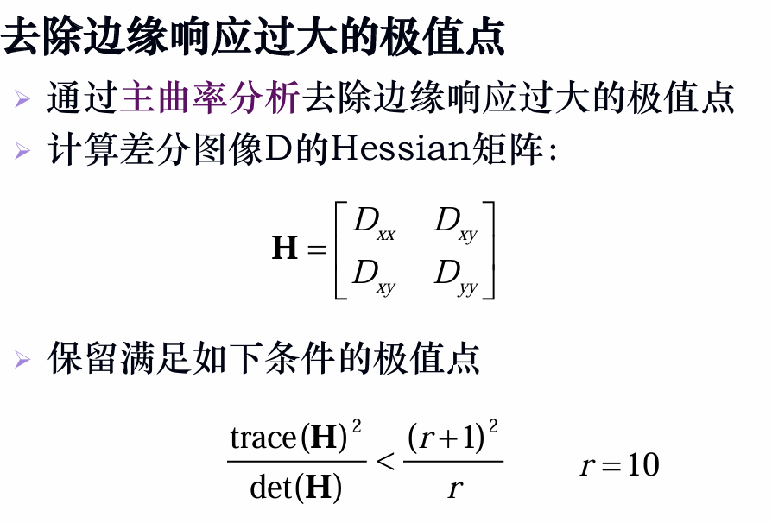
④设定特征点主方向calcOrientationHist
在特定像素点周围计算梯度方向直方图,通过邻域梯度方向直方图确定特征的方向参数。特征点的主方向：直方图的峰值，特征点的辅方向：直方图取值超过主峰值能量的80%。
⑤生成特征描述子clacDescriptors
将坐标轴方向旋转为特征点的方向；
以特征点为中心取窗口，通过高斯加权增强特征点附近像 素梯度方向信息的贡献；
将窗口分为4×4的小块，每块中计算梯度方向直方图（取 8个方向），计算梯度方向累加值，形成种子点；
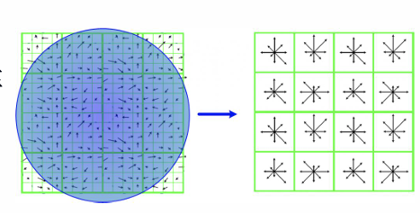
对描述子的进一步处理：去除光照影响，将特征向量的长度归一化
- HOG特征检测HOGDescriptor
基本思想：将图像分为细胞单元(cells)，计算细胞单元的梯度方向直方图 把细胞单元组合成块(block)并归一化，形成HOG描述子
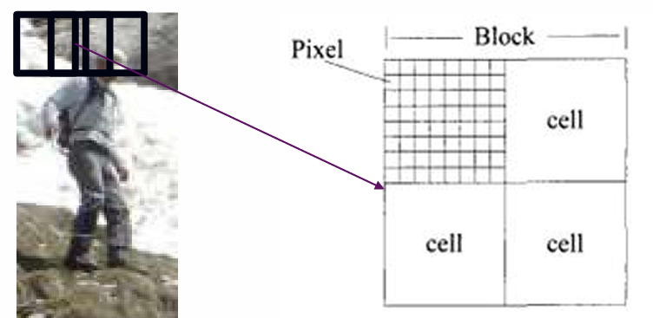
步骤：①图像归一化
②计算图像梯度
③在cell内构建梯度直方图
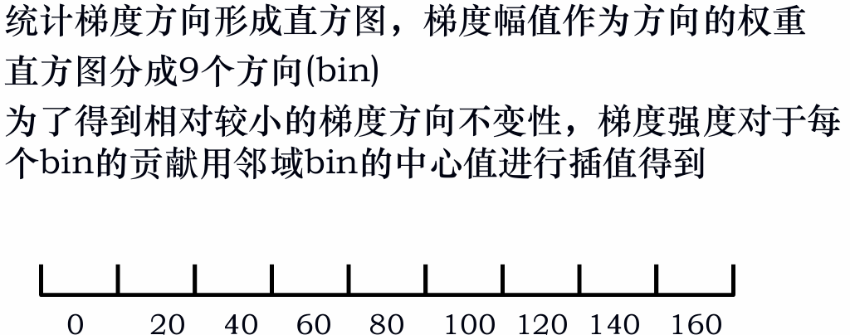
④将block内的特征向量归一化形成HOG描述子
⑤将所有block的HOG描述子组合，得到最终的HOG特征向量
- 基于Hough变换的直线检测hough
基本原理：点-线的对偶性质，在XY平面检测直线，转化为在参数空间检测交点
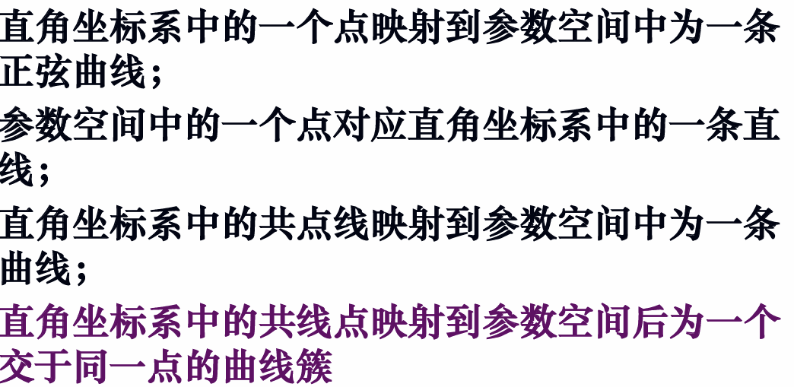
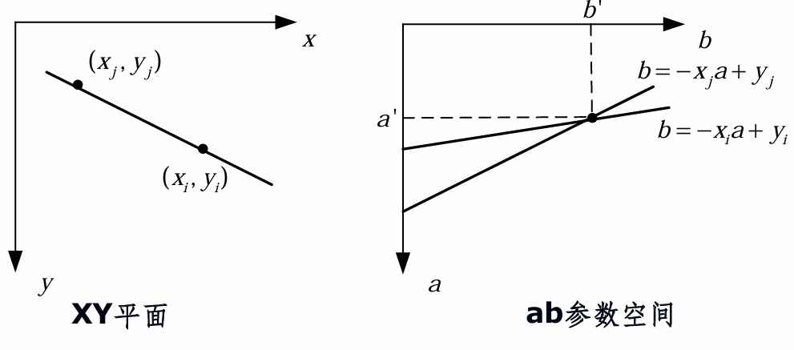
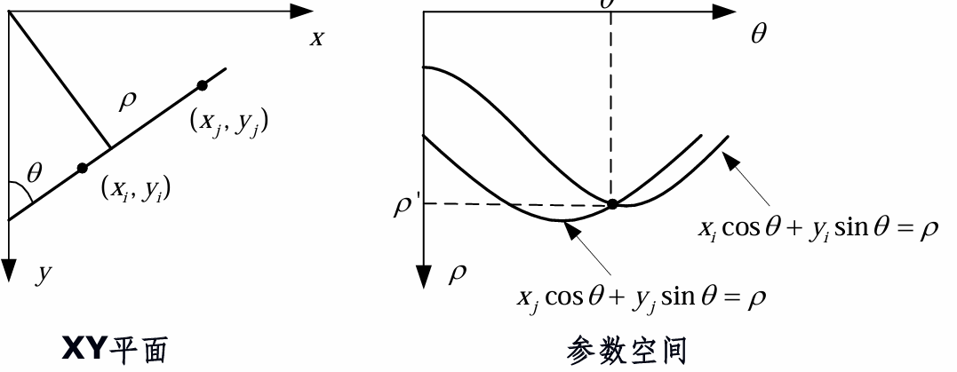
步骤：
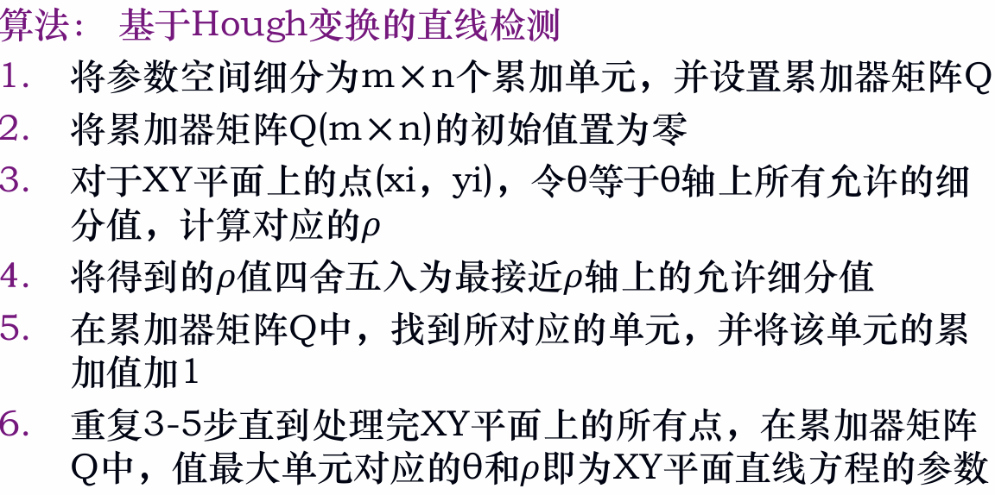
理解的关键在于：参数空间中交于同一点的曲线簇对应直角坐标系中的共线点

- 卷积神经网络

- 图像分类

- 目标检测

